**HƯỚNG DẪN GIẢI ĐỀ THI THỬ SỐ 5 – Mã đề 183**

**Câu 1:Đáp án C**

Chỉ có Li là kim loại kiềm.

**Câu 2:Đáp án B**

Có 3 oxit lưỡng tính là: Al2O3; ZnO; Cr2O3.

3 oxit này đều có khả năng tan trong dung dịch axit và dung dịch kiềm.

**Câu 3:Đáp án B**

Ở nhiệt độ cao, khí CO chỉ khử được oxit Fe2O3 trong 4 oxit trên.



**Câu 4:Đáp án C**

Đặt số mol của Mg và MgO lần lượt là 3x và 2x.





**Câu 5:Đáp án D**

Có 

**Câu 6:Đáp án D**

Có 5 chất cho phản ứng thủy phân: saccarozơ; xenlulozơ;amilozơ; triolein; glyxylalanylvalin.

**Câu 7:Đáp án C**

Phản ứng trùng ngưng

- Khái niệm: Trùng ngưng là quá trình kết hợp nhiều phân tử nhỏ (monome) thành phân tử lớn (polime) đồng thời giải phóng những phân tử nhỏ khác (như H2O).

- Điều kiện cần để có phản ứng trùng ngưng là: các monome tham gia phản ứng trùng ngưng phải có ít nhất hai nhóm chức có khả năng phản ứng để tạo được liên kết với nhau.

Áp dụng:

Chất có thể tham gia phản ứng trùng hợp: axit aminoaxetic H2NCH2COOH



**Câu 8:Đáp án D**



⇒ X là esto no, đơn chức, mạch hở.





⇒ CTPT của este là C5H10O2

⇒ X có 10 nguyên tử H.

**Câu 9:Đáp án B**

Chỉ có phản ứng B không phải là phản ứng oxi hóa khử. Các phản ứng còn lại đều xảy ra sự trao đổi e:

1. 
2. 
3. 

**Câu 10:Đáp án D**

* Chọn thuốc thử là BaCl2.
* Cho BaCl2 phản ứng lần lượt với từng dung dịch: - Thấy có kết tủa xuất hiện: dung dịch là Na2CO3.
* 
* Không thấy có hiện tượng gì: dung dịch là NaHCO3.

**Câu 11:Đáp án D**

Sau phản ứng có khí H2 thoát ra và phần không tan ⇒ Chứng tỏ muối thu được là FeSO4, phần không tan là Cu (Cu chưa phản ứng vì Fe chuyển toàn bộ Fe3+ thành Fe2+).

**Câu 12:Đáp án C**

* A **đúng**. Theo chiều tăng dần điện tích hạt nhân, số lớp electron của kim loại kiềm tăng dần ⇒ bán kính nguyên tử tăng dần.
* B **đúng**. Kim loại kiềm có tính ánh kim nhưng do tính khử mạnh nên bề mặt ngoài tiếp xúc với không khí luôn bị oxi hóa chuyển thành oxit mất tính ánh kim.
* C **sai**. Theo chiều tăng dần điện tích hạt nhân, các kim loại kiềm có nhiệt độ nóng chảy giảm dần do điện tích hạt nhân tăng, bán kính nguyên tử tăng, liên kết giữa các nguyên tử càng yếu.
* D **đúng**. Kim loại kiềm dễ dàng khử nước ở nhiệt độ thường.

**Câu 13:Đáp án C**

Muối X là FeCl2. Kết tủa trắng hơi xanh là Fe(OH)2, để trong không khí kết tủa này bị oxi hóa chuyển thành Fe(OH)3 có màu nâu đỏ.





**Câu 14:Đáp án A**





⇒ Chứng tỏ sản phẩm khử còn có



**Câu 15:Đáp án B**

* Dung dịch glucozơ và dung dịch saccarozơ đều có phản ứng với Cu(OH)2 ở nhiệt độ thường tạo dung dịch xanh lam do chúng đều có nhiều nhóm –OH gắn với các nguyên tử C liền kề.
* Cả hai dung dịch đều không phản ứng với NaCl.
* Chỉ có glucozơ phản ứng với dung dịch AgNO3/NH3 đun nóng.
* Chỉ có saccarozơ tham gia phản ứng thủy phân trong môi trường axit

**Câu 16:Đáp án C**

**Câu 17:Đáp án D**

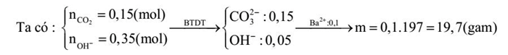

**Câu 18:Đáp án A**

+ X và Y được điều chế bằng phương pháp điện phân nóng chảy → Loại B.

+ X đẩy được kim loại T ra khỏi dung dịch muối → Loại C.

+ Z tác dụng được với dung dịch H2SO4 đặc nóng nhưng không tác dụng được với dung dịch H2SO4 đặc nguội → Z là Fe hoặc Al.

**Câu 19:Đáp án C**

**Câu 20:Đáp án D**

Chú ý : Để có ăn mòn điện hóa thì phải thỏa mãn 3 điều kiện

Điều kiện 1 : Có 2 cực (2 kim loại khác nhau hoặc 1 kim loại 1 phi kim)

Điều kiện 2: 2 cực này phải tiếp xúc (trực tiếp hoặc gián tiếp)

Điều kiện 3: Cùng được nhúng vào dung dịch chất điện ly

Dễ thấy các trường hợp A, B, C đều thỏa mãn cả 3 điều kiện trên.

**Câu 21:Đáp án C**

**Câu 22:Đáp án A**

**Câu 23:Đáp án B**

**Câu 24:Đáp án B**

Số trường hợp thu được kết tủa là : FeCl3, MgSO4

**Câu 25:Đáp án B**

**Câu 26:Đáp án A**

***+*** Phản ứng crackinh butan:





+ Suy ra:



**Câu 27:Đáp án A**

Số trường hợp thu được kết tủa là: (a), (b), (d).

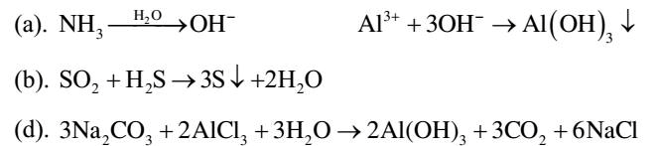

**Câu 28:Đáp án C**

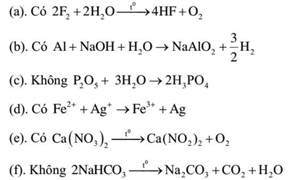

**Câu 29:Đáp án A**



**Câu 30:Đáp án C**

Số chất tạo được một sản phẩm thế monoclo duy nhất là : metan, etan, neopentan.

**Câu 31:Đáp án C**

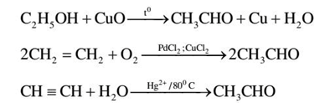

**Câu 32:Đáp án D**



**Câu 33:Đáp án C**



**Câu 34:Đáp án D**





**Câu 35:Đáp án D**

Khi  thì 

• Khi  thì số mol BaCO3 không tăng nữa ⇒

• Khi  thì số mol BaCO3 bắt đầu giảm ⇒ Chứng tỏ bắt đầu chuyển muối cacbonat thành hidrocacbonat.

⇒

⇒

• Khi  mol thì  và kết tủa bị hòa tan một phần

⇒

**Câu 36:Đáp án D**

**Định hướng tư duy giải**

Ta có: 

**Câu 37:Đáp án B**

**Câu 38:Đáp án D**

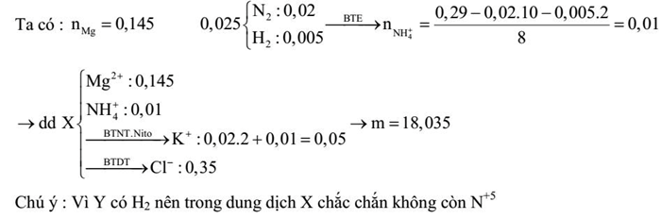

**Câu 39:Đáp án D**

X có 4 nguyên tử O và 5 nguyên tử C.

⇒ CTCT của X là CH3OOC-COOC2H5.



**Câu 40:Đáp án D**

X có CTCT Ala – Gly – Ala – Val



X : Ala2GlyVal





 m = 188.0,1 + 89. 0,125 = 29,925 gam